**Exercise 04 — Types of Decomposition**

**Функциональная декомпозиция завтрака**

1. Цель - приготовление завтрака.
2. Вид декомпозиции - функциональная.
3. В декомпозиции 3 уровня:

* корневой уровень;
* 1-й уровень - основные задачи (приготовить вареное яйцо/приготовить тост с маслом);
* 2-й уровень - крупные этапы (подготовка, кипящая вода, нарезка и т.д.);
* 3-й уровень - конкретные действия (помыть яйцо, налить воду, довести до кипения).

1. Ошибки декомпозиции:

* в списке действий отсутствует приготовление сока и чая, хотя они указаны в меню завтрака;
* 1.3.«Вареное яйцо» — это результат, а не процесс. Корректнее использовать формулировку «Сварить яйцо»;
* в разделе 1.3. на следующем уровне декомпозиции (третьем) отсутствуют детальные функции, такие как «Варить необходимое время», «Вынуть яйцо», что делает структуру неполной и требует добавления этих действий;
* на втором уровне декомпозиции представлены разделы 2.1, 2.2, 2.4, однако отсутствует раздел 2.3, что нарушает логическую последовательность;
* в разделе 2.2.«Поджаренный в тостере хлеб» указано состояние продукта вместо действия, корректнее заменить его на «Приготовить поджаренный в тостере хлеб»;
* В разделе 2 «Приготовить тост с маслом» отсутствует этап подготовки ингредиентов, что нарушает единообразие структуры с разделом 1 «Приготовить вареное яйцо», где эта подготовка явно выделена (1.1 «Подготовить сырое яйцо» и 1.2 «Приготовить кипящую воду»). Для обеспечения логической полноты и единообразия структуры предлагается добавить в раздел 2 следующие подпункты: 2.1 «Подготовить хлеб», 2.2 «Подготовить поджаренный в тостере хлеб» и 2.3 «Подготовить масло». При этом подпункт «Нарезать хлеб» следует переместить вглубь структуры, а именно в 2.1.1 «Подготовить хлеб», а подпункт 2.4 «Намазать хлеб маслом» оставить на текущем уровне (2), чтобы сохранить логику декомпозиции процесса.
* в разделе (ныне 2.1.) 2.1.2.«Нарезать хлеб» отсутствуют предварительные действия, необходимые для выполнения этой операции. Логичнее добавить на тот же уровень этап 2.1.1«Взять нож и доску»;
* в разделе 2.2.«Приготовить поджаренный в тостере хлеб» отсутствуют детализированные действия, следует добавить следующий уровень с этапами: 2.2.1«Включить тостер», 2.2.2.«Положить хлеб в тостер», 2.2.3«Дождаться поднятия тостов», а затем 2.2.4«Вытащить поджаренный хлеб на стол», чтобы отразить последовательность операций и сделать декомпозицию более полной;
* в раздел 2.3 «Подготовить масло» необходимо добавить следующий уровень с детальными действиями: 2.3.1 «Взять нож и доску» и 2.3.2 «Нарезать масло», чтобы сохранить последовательность операций;
* в раздел 2.4 «Намазать хлеб маслом» необходимо добавить следующий уровень с детальными действиями, 2.4.1 «Взять нож для намазывания», 2.4.2 «Взять кусочек масла», 2.4.3 «Нанести масло на хлеб равномерным слоем», 2.4.4 «Разровнять масло по поверхности хлеба»

В данной функциональной декомпозиции используется перекрестное влияние работ, например, подготовка яйца и кипящей воды выполняются независимо, но оба процесса необходимы для последующего этапа варки яйца;

**Объектная декомпозиция завтрака**

1. Цель декомпозиции - разделить завтрак на составляющие объекты и их компоненты, отражая структуру еды и инструментов, необходимых для её приготовления.
2. На рисунке 1 представлена объектная декомпозиция до уровня 2:

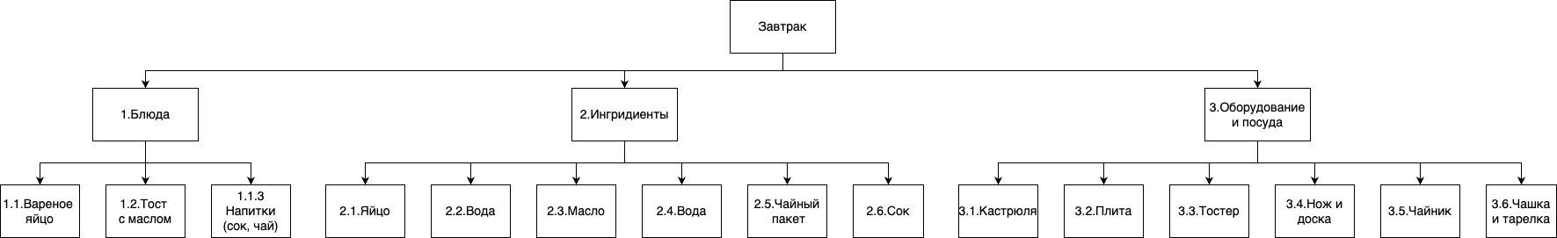

Рис.1 Объектная декомпозиция завтрака